PROIECT DIDACTIC

Data: 14.12.2004
Clasa: a VII-a A
Profesor: Chiriţescu Anca
Aria curriculara: Matematică şi ştiinţe ale naturii
Disciplina: Matematică
Tipul de curriculum: Curriculum nucleu
Subiectul: Poziţii relative ale dreptelor şi planelor în spaţiu
Tipul lectiei: Consolidare

Obiective de referinţă:
2.3 să formuleze cât mai multe consecinţe posibile, care decurg dintr-un set de ipoteze date.
2.4 Să selecteze, în mulţimea datelor de care dispune, informaţii relevante pentru rezolvarea unei probleme.
3.2. Să prezinte şi să redacteze în mod coerent soluţia unei probleme .

Obiective operaţionale:
Pe parcursul activităţii didactice elevii vor fii capabili:
O${}_{1}$: Să aplice corect o gamă cât mai variată din noţiunile teoretice învăţate.
O${}_{2}$: Să-şi însuşească temeinic condiţiile ce se impun pentru a demonstra diverse cerinţe ale problemei.

Strategie didactică:
- Metode si procedee didactice: exerciţiul, învăţarea prin descoperire.
- Material didactic: fişe de lucru, corpuri geometrice.
- Tipuri de activitate: frontală şi muncă individuală

SECVENŢE ALE SCENARIULUI DIDACTIC

Etapele lectiei | Strategia didactică– unităţi de conţinut | Durata
I. Moment organizatoric  II. Captarea atenţiei  -reactualizarea unor cunostinţe  III. Anunţarea temei  IV. Dirijarea învăţării  -realizarea transferului  -obţinerea performanţei  Asigurarea feed-back-ului  V. Încheierea activităţii | Creez condiţiile organizatorice şi psihologice necesare desfăşurării optime a procesului instructiv educativ.  Verific prezenţa, ţinuta, aspectul sălii de clasă precum şi predispoziţia psihocomportamentală a elevilor pentru lecţie.  Fiecare elev a primit o fişă pe care trebuia să o înveţe, intitulată “Cum demonstrăm poziţiile relative ale dreptelor şi planelor”  Împart fiecărui elev câte o fişă care în prima parte are un exerciţiu cu ajutorul căruia repetăm oral noţiunile pe care dorim să le consolidăm astăzi; în cea de a doua parte, fişa cuprinde aplicaţii, care vor fi lucrate pe rând la tablă.  Redactarea celei de a doua părţi va fi de forma:  - $$\begin{aligned}\left.A∈\left(\text{ABC}\right) | \right\}\end{aligned}⇒A,B∈\left(\text{ABC}\right)⇒\text{AB}⊂\left(\text{ABC}\right)$$  - analog cu a)  $$\begin{aligned}{\text{ABCD \{}A}^{'}B^{'}C^{'}D^{'}−\text{cub}⇒\text{ABCD}−\text{patrat}⇒ \\ \end{aligned}\begin{aligned}\left.\text{ABIIDC} | \right\}\end{aligned}⇒⇒\text{ABII}\left(C^{'}\text{CD}\right)$$  - analog cu c)  $$\begin{aligned}{\text{ABCD \{}A}^{'}B^{'}C^{'}D^{'}−\text{cub}⇒ \\ \end{aligned}\begin{aligned}\left.\text{ABCD}−\text{patrat}⇒\text{AB}⊥\text{BC} | \right\}\left.\text{AB \{}B | | 'A^{'}−\text{patrat}⇒\text{AB}⊥BB^{'} | \right\}\end{aligned}⇒⇒\text{AB}⊥\left(\text{BC},BB^{'}\right)⇒\begin{aligned}\left.\text{AB}⊥\left(\text{BC \{}B | | '\right) | \right\}\end{aligned}⇒\text{AB}⊥\left(\text{BC \{}C | | '\right)$$  - analog cu e)  $\begin{aligned}\begin{aligned}\left.M∈\text{AB} | \right\}\end{aligned}⇒M∉\left(\text{BC \{}C | | '\right)\end{aligned}\begin{aligned}\left.N∈\text{BC} | \right\}\end{aligned}⇒N∈\left(\text{BC \{}C | | '\right)$$\left.\right\}⇒\text{MN}∩\left(\text{BC \{}C | | '\right)=N⇒$plane secante.  h)  $\begin{aligned}\begin{aligned}\left.M∈\text{AB} | \right\}\end{aligned}⇒M∈\left(\text{ABC}\right)\end{aligned}\begin{aligned}\left.N∈\text{BC} | \right\}\end{aligned}⇒N∈\left(\text{ABC}\right)$$\begin{aligned}\left.\right\}⇒M,N∈\left(\text{ABC}\right)⇒ \\ \text{.}\text{.}\text{.}\text{.}\text{.}\text{.}\text{.}\text{.}\text{.}\text{.}\text{MN}⊂\left(\text{ABC}\right)\end{aligned}$-dreaptă inclusă în plan.  i)  $\begin{aligned}A,B,D∈\left(\text{ABD}\right) \\ \left(\text{BCD}\right)≡\left(\text{ABCD}\right)⇒A,B,D∈\left(\text{BCD}\right)\begin{aligned}\left.\text{.} | \right\}\end{aligned} \\ \end{aligned}⇒\left(\text{ABD}\right)≡\left(\text{BCD}\right)$  plane identice  j)  $$\begin{aligned}{\text{ABCD \{}A}^{'}B^{'}C^{'}D^{'}−\text{cub}⇒ \\ \end{aligned}\begin{aligned}\left.\text{ABCD}−\text{patrat}⇒\text{AB}⊥\text{BC} | \right\}\left.\text{AB \{}B | | 'A^{'}−\text{patrat}⇒\text{AB}⊥BB^{'} | \right\}\end{aligned}⇒⇒\text{AB}⊥\left(\text{BC},BB^{'}\right)⇒\begin{aligned}\left.\text{AB}⊥\left(\text{BC \{}B | | '\right) | \right\}\end{aligned}⇒\begin{aligned}\left.\text{AB}⊥\left(\text{BC \{}C | | '\right) | \right\}\end{aligned}⇒⇒\left(\text{AB \{}A | | '\right)⊥\left(\text{BC \{}C | | '\right)$$  plane perpendiculare.  k) analog cu j)  - analog cu i)  $$\begin{aligned}{\text{ABCD \{}A}^{'}B^{'}C^{'}D^{'}−\text{cub}⇒ \\ \end{aligned}\begin{aligned}\left.\text{BC \{}C | | 'B^{'}−\text{patrat}⇒\text{BCII \{}B | | 'C^{'} | \right\}\left.\text{AB \{}B | | 'A^{'}−\text{patrat}⇒\text{ABII \{}A | | 'B^{'} | \right\}\left.\text{AB}∩\text{BC}=B | \right\}\end{aligned}⇒⇒\left(\text{BC},\text{AB}\right)\text{II}\left(B^{'}C^{'},A^{'}B^{'}\right)⇒\left(\text{ABC}\right)\text{II}\left(A^{'}B^{'}C^{'}\right)$$  plane paralele.  n) analog cu j.  o) $\begin{aligned}\left.M∈\text{AB} | \right\}\end{aligned}⇒\text{MN}∩\text{AB}=M⇒$drepte concurente  p)  ${\text{ABCD \{}A}^{'}B^{'}C^{'}D^{'}−\text{cub}⇒\text{AB \{}A{}^{'}B^{'}−\text{patrat}⇒\text{ABII \{}A{}^{'}B^{'}$${\text{ABII \{}A}^{'}B^{'}$  (drepte paralele)  q) analog cu p  r) $\begin{aligned}\left.P∈BB^{'} | \right\}\end{aligned}⇒\text{MP}∩BB^{'}=P$, drepte secante  s) drepte necoplanare, deci oarecare în spaţiu.  3. $d\left(D^{'},\left(\text{ABC}\right)\right)$  arătăm că distanţa căutată este $DD^{'}$.  - $$d\left(A,C\right)$$  - $$d\left(\left(\text{ABC}\right),\left(A^{'}B^{'}C^{'}\right)\right)$$  De-a lungul lecţiei au întâmpinat dificultăţi în anumite demonstraţii. Revin cu explicaţii acolo unde este cazul, amintind cum se demonstrează un anumit lucru.  Vor avea ca temă acele exerciţii în dreptul cărora eu am scris analog cu…  Voi aprecia atât verbal cât şi cu ajutorul notelor răspunsurile date. | 1 min.  2 min

Fişă de lucru

- Într-un cub ${\text{ABCD \{}A}^{'}B^{'}C^{'}D^{'}$ în care M, N, P mijloacele segmentelor $\text{AB},\text{BC},BB^{'}$, daţi exemplu de:
A.
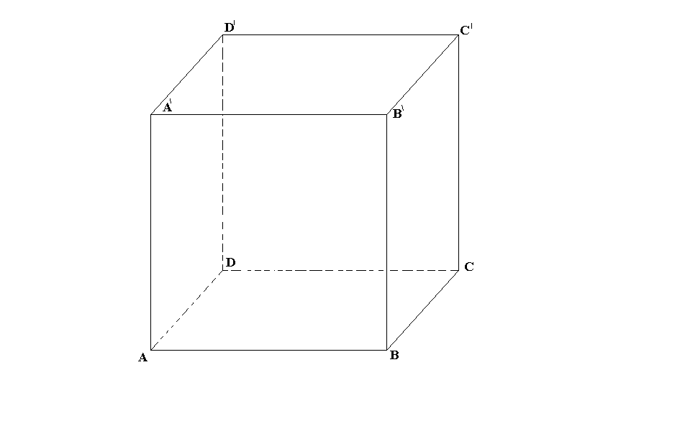
- Două drepte paralele.
- Două drepte oarecare în spaţiu.
- Două drepte concurente.
- Două drepte identice.
B.
- Două plane paralele.
- Două plane secante.
- Două plane identice
C.
- O dreaptă paralelă cu planul.
- O dreaptă inclusă în plan.
- O dreaptă secantă planului.

Argumentaţi în fiecare caz răspunsul dat.

- Fie cubul ${\text{ABCD \{}A}^{'}B^{'}C^{'}D^{'}$şi M, N, P mijloacele segmentelor$\text{AB},\text{BC},BB^{'}$. Să se determine:
  - Poziţia dreptei AB faţă de planul (BCD).
  - Poziţia dreptei AB faţă de planul $\left(\text{AB \{}A | | '\right)$.
  - Poziţia dreptei AB faţă de planul $\left(C^{'}\text{CD}\right)$.
  - Poziţia dreptei AB faţă de planul $\left(A^{'}B^{'}C^{'}\right)$.
  - Poziţia dreptei AB faţă de planul $\left(\text{BC \{}C | | '\right)$.
  - Poziţia dreptei AB faţă de planul $\left(\text{AD \{}D | | '\right)\text{.}$.
  - Poziţia dreptei MN faţă de planul $\left(\text{BC \{}C | | '\right)$.
  - Poziţia dreptei MN faţă de planul (ABC).
  - Poziţia planelor (ABD) şi (BCD).
  - Poziţia planelor $\left(\text{AB \{}A | | '\right)$ şi $\left(\text{BC \{}C | | '\right)$.
  - Poziţia planelor $\left(A^{'}B^{'}C^{'}\right)$ şi $\left(\text{AB \{}A | | '\right)$.
  - Poziţia planelor (MND) şi (ABC).
  - Poziţia planelor $\left(A^{'}B^{'}C^{'}\right)$şi (BCD).
  - Poziţia planelor $\left(\text{AB \{}A | | '\right)$ şi $\left(B^{'}C^{'}D^{'}\right)$.
  - Poziţia dreptelor MN şi AB.
  - Poziţia dreptelor AB şi $A^{'}B^{'}$.
  - Poziţia dreptelor BC şi $B^{'}C^{'}$.
  - Poziţia dreptelor $PB^{'}$şi AB.
  - Poziţia dreptelor AB şi $CC^{'}$.
- Determinaţi:
  - $$d\left(D^{'},\left(\text{ABC}\right)\right)$$
  - $$d\left(A,C\right)$$
  - $$d\left(\left(\text{ABC}\right),\left(A^{'}B^{'}C^{'}\right)\right)$$

